**Задачи с историческим содержанием**

В этом разделе собраны задачи о каком-нибудь реальном событии или явлении. Необязательно это древняя история, главное, чтобы описываемые в задаче вещи действительно имели место быть в истории. Именно таких задач большинство в клубе "Что? Где? Когда?". Кстати, некоторые задачи взяты именно оттуда. Чтобы их решить, необязательно быть знатоком истории, вполне достаточно обладать известной долей сообразительности.

Приведем примеры некоторых задач с историческим содержанием и их решения.

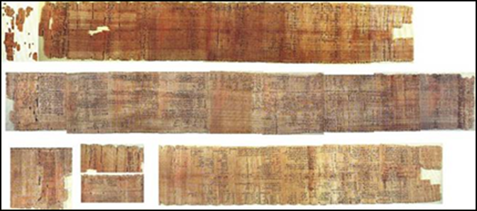**Задача 1.** В Египте математика использовалась еще с самых древних времен, что подтверждается различными текстами, которые относятся к началу второго тысячелетия до н.э. К огромному сожалению, у современного человека очень мало сведений о древнеегипетской математике, так как все записи египтяне делали на папирусе, а он очень плохо сохраняется. Но даже по тому количеству дошедших до нашего времени документов и записей можно с полной уверенностью сказать, что геометрия и арифметика в Древнем Египте была развита весьма неплохо.

***Дроби в Древнем Египте (из папируса Ахмеса)***

Особый интерес для нас представляют задачи из папируса Ахмеса (записан ок. 1650 года до н. э.). К примеру, чтобы показать знаки сложения или вычитания, использовались иероглифы «Идущие ноги» (знаки «» и «»).

Определите, какой из знаков обозначает «плюс», а какой «минус» с помощью следующих заданий:

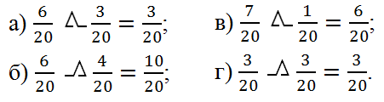

***Ответ:***  – «плюс»;  – «минус».

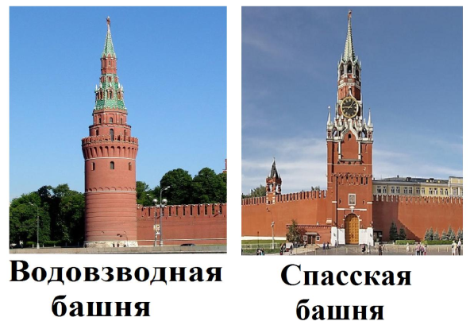**Задача 2.** Вычислите высоту Спасской и Водовзводной башен, если Спасская на 16,95 м выше Боровицкой, а Водовзводная на 9,15 м ниже Спасской. Высота Боровицкой башни 54,05 м.

**Решение*:***

1) 54,05 + 16,95 = 71(м).

2) 71 – 9,15 = 61,85(м).

**Ответ*:*** 71м, 61,85 м.

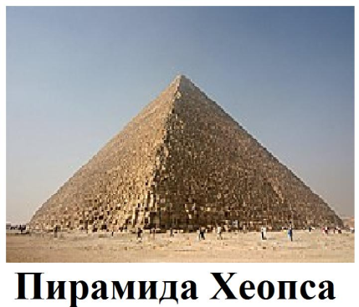**Задача 3.** «Египетские пирамиды». У каждой пирамиды было квадратное основание и четыре треугольных стены, сходившихся в одной точке – верхушке. Высота пирамиды Хеопса – 146,6 м, а длина стороны ее основания – 233 м. Чуть меньше пирамида Хефрена: высота – 143,5 м, длина стороны основания – 215,25 м. Найдите периметры оснований пирамид и сравните их.

***Решение:***

233 * 4 = 932 (м) - периметр пирамиды Хеопса

215,25 * 4 = 861 (м) – периметр пирамиды Хефрена

932 – 861 = 71 (м)

***Ответ:*** 932 м, 861 м, на 71 м.

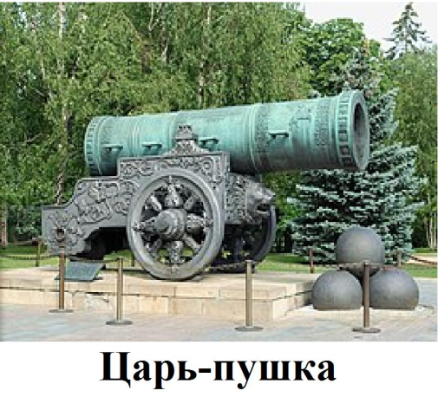**Задача 4.** В Московском Кремле находится Царь-пушка. Она весит 40 т, была отлита русским мастером Андреем Чоховым в 1586 г. Узнайте, чему равна длина ствола Царь-пушки (в см).

**Вычисления:**

**1.** 184 : 8 = 23

**2.** 133 : 19 = 7

**3.** 8 + 19 = 27

**4.** 23 + 7 = 30

**5.** 27 * 30 = 810 (см)

**ВОПРОСЫ ДЛЯ САМОКОНТРОЛЯ**

C:\Users\PK\Desktop\ЭУ магистратура — ПОСЛЕДНИЙ\img\вопрос.png1. Для чего нужны задачи исторического содержания?

2. Как составляются задачи с историческим содержанием?

3. Какие задачи с историческим содержанием Вы знаете?